Zbiór liczb całkowitych
Jeżeli znany Ci zbiór liczb naturalnych zaznaczysz na osi liczbowej i uzupełnisz o liczby leżące w tej samej odległości od 0, lecz po przeciwnej stronie, to otrzymasz zbiór liczb całkowitych.
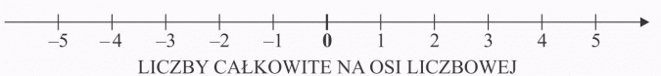

Liczby leżące na lewo od 0 to liczby ujemne. Zapisujemy je ze znakiem „-” i czytamy:
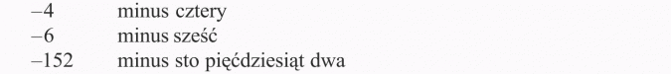
Liczby leżące na prawo od 0 to liczby dodatnie (znane liczby naturalne). Piszemy je bez żadnego znaku.
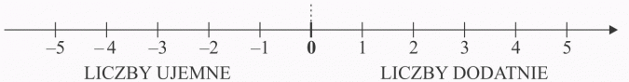
Liczba 0 nie jest ani dodatnia ani ujemna.
Wiesz, że liczba położona na osi liczbowej „bardziej na prawo” jest większa, dlatego:
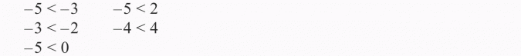
Każda liczba ujemna jest mniejsza od 0.
Czytaj więcej na https://opracowania.pl/opracowania/matematyka/zbior-liczb-calkowitych,oid,1931#utm_source=paste&utm_medium=paste&utm_campaign=firefox

Wartość bezwzględna liczby
Odległość liczby (na osi liczbowej) od zera nazywamy wartością bezwzględną.
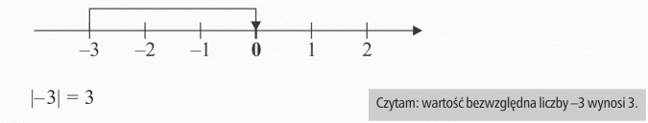

Inaczej mógłbyś to powiedzieć tak: odległość liczby -3 od zera wynosi 3.
Ale odległość liczby 3 od zera również wynosi 3, więc |3| = 3.

Przykłady
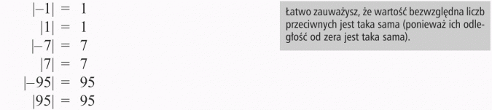
UWAGA!
|0| = 0
Czytaj więcej na https://opracowania.pl/opracowania/matematyka/wartosc-bezwzgledna-liczby,oid,1933#utm_source=paste&utm_medium=paste&utm_campaign=firefox

Liczby przeciwne
Liczbami przeciwnymi nazywamy dwie liczby leżące na osi liczbowej w tej samej odległości od zera, lecz po przeciwnych stronach.
Przykłady
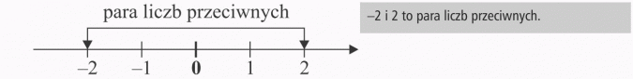
Pary liczb przeciwnych:
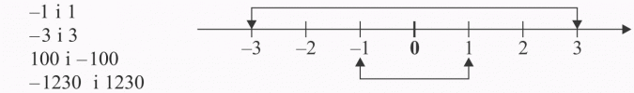
Liczby przeciwne mają tę własność, że ich suma wynosi 0.
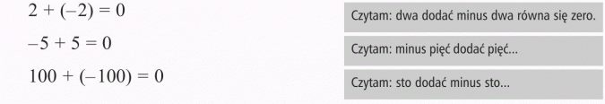
Czytaj więcej na https://opracowania.pl/opracowania/matematyka/liczby-przeciwne,oid,1932#utm_source=paste&utm_medium=paste&utm_campaign=firefox

